递归（recursion）

递归概论
DSAA P20
CAFPL P102

总
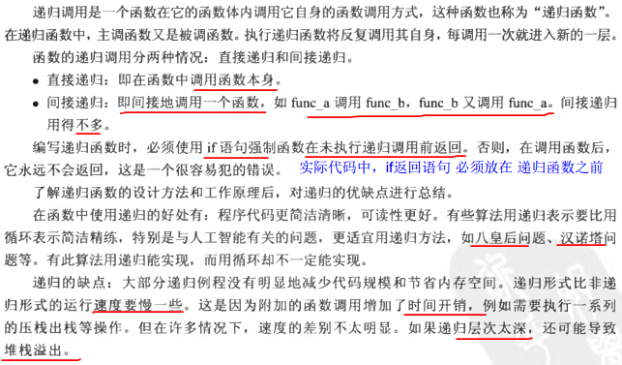
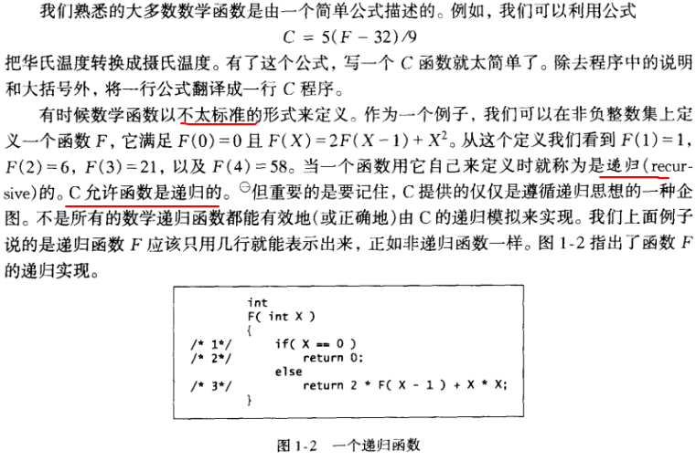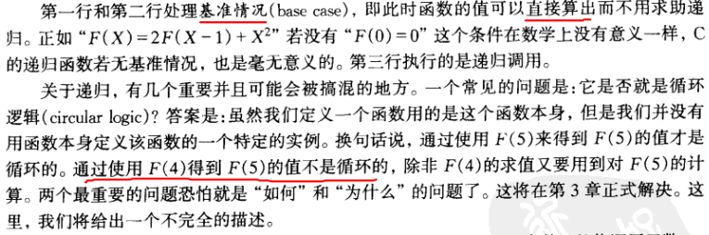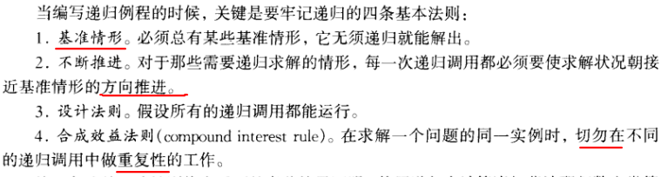

实例
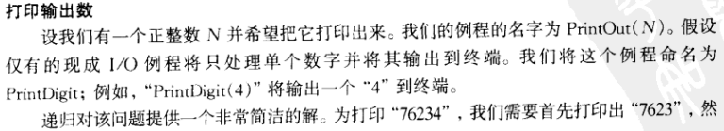
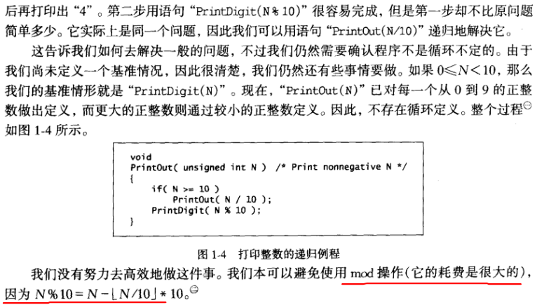

总述
递归之所以在程序中能风靡并不是因为他的循环，大家都知道递归分两步，递和归，那么可以知道递归对于空间性能来说，简直就是造孽，这对于追求时空完美的人来说，简直无法接接受，如果递归仅仅是循环，估计现在我们就看不到递归了。递归之所以现在还存在是因为递归可以产生无限循环体，也就是说有可能产生100层也可能10000层for循环。例如对于一个字符串进行全排列，字符串长度不定，那么如果你用循环来实现，你会发现你根本写不出来，这个时候就要调用递归，而且在递归模型里面还可以使用分支递归，例如for循环与递归嵌套，或者这节枚举几个递归步进表达式，每一个形成一个递归。
前面说了，方法执行中如果调用了其它方法会导致当前方法被压栈，最终形成一个方法调用链：
所谓的栈也就是一个FILO（first in，last out，先进后出）的队列。
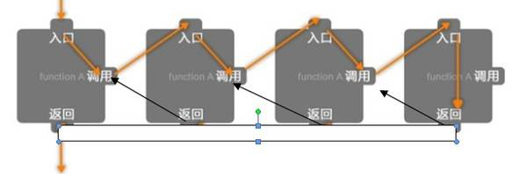
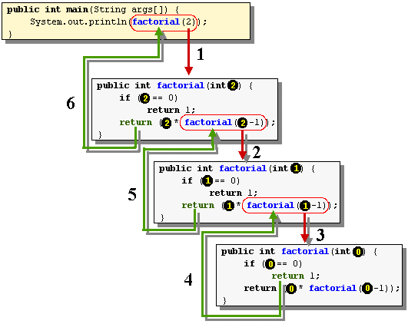
http://xpzhangquan.blog.163.com/blog/static/2741735720074276859919
factorial则是一个方法模板，当每发生一次压栈时，则可认为是生成了一个调用的 实例 放在那里：
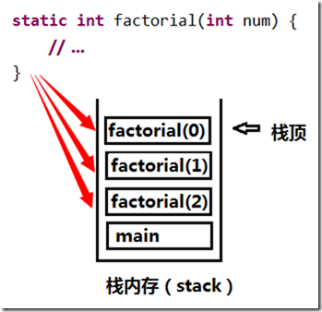
如果把factorial想像成一个对象，用不同的参数调用时就好比new了一个个对象一样：
如new factorial(2),new factorial(1), new factorial(0)，所以，即便递归调用了自己，每次调用都是独立的。
更重要的是，每个线程都会有自己的栈，彼此之间互不干扰。
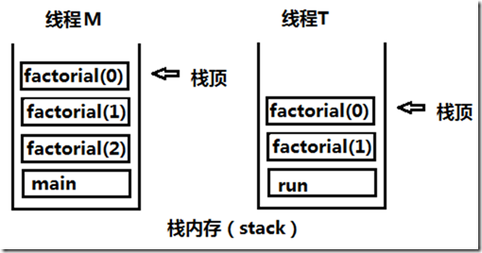
所以，如果静态地去看代码，自己调用自己确实不好理解，但动态地去观察它的行为，那么，它调用自己与调用别人又有什么区别呢？

函数调用与返回流程
在一个函数中调用另一个函数时，程序控制即转入到被调用的函数中，在函数代码执行完成后，返回到主函数中的调用处继续执行主函数中的后续代码。见以下的程序：
#include "Stdio.h"
#include "Conio.h"
int sub(int x)
{
int z;
......
return z;
}
int main(void)
{ .......
y=sub(x);
.......
getch();
return 0;
}
当主函数执行到y=sub(x)时，将变量x的值作为参数传递到函数sub的形式参数x中，程序控制转入到sub函数中；执行函数sub中的代码，遇到return z时，将变量z的值作为函数的结果值返回，程序控制转回到主函数main中继续执行其后的代码。如下图所示：
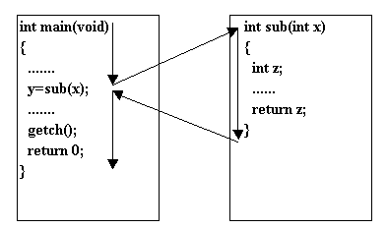
如果在函数sub中又调用了其他的函数如fun，则形成了函数的嵌套调用。
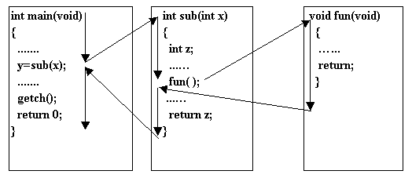
从上图中可以看到，函数调用是逐级调用、逐级返回的。即从函数fun中只能返回到函数sub中，而不能直接返回到函数main中。
二、递归调用
如果一个函数调用了这个函数自己，则形成递归调用。递归调用是一种特殊的嵌套调用，在调用与返回的流程上与函数嵌套调用没有区别。但由于函数调用自己，因此在理解上有一定的难度。
例：使用函数递归调用计算n!。阶乘计算的递推公式为：0!=1,1!=1……n!=n*(n-1)!
#include "Stdio.h"
#include "Conio.h"
int fun(int n)
{
int f;
if(n==1||n==0) f=1;
else f=n*fun(n-1);
return f;
}
int main(void)
{
int x,p;
scanf("%d",&x);
p=fun(x);
printf("%d",p);
getch();
return 0;
}
下图示出了当输入x=3时，函数调用与返回的情形。注意：在每一次调用函数fun时，变量n的值都是不同的。
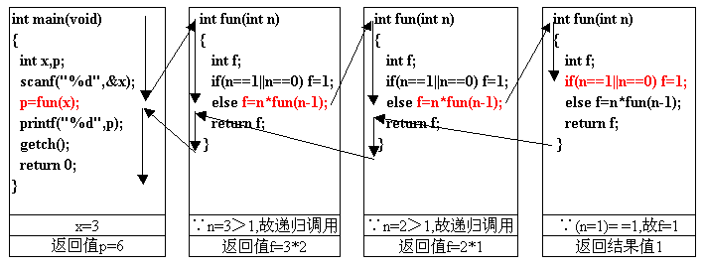
以下程序使用递归调用计算斐波那契数列的前20项，试分析其递归调用的执行过程。
斐波那契数列的递推公式为：f[1]=1,f[2]=1,……,f[n]=f[n-1]+f[n-2]
#include "Stdio.h"
#include "Conio.h"
int fun(int n)
{
int p;
if(n==1||n==2) p=1;
else p=fun(n-1)+fun(n-2);
return p;
}
int main(void)
{
int i,s;
for(i=1;i<=20;i++)
{
s=fun(i);
printf("%6d",s);
if(i%4==0) printf("\n");
}
getch();
return 0;
}

递归算法 的特点
http://www.cnblogs.com/joinclear/archive/2013/02/06/2908247.html
http://blog.csdn.net/agileclipse/article/details/8551228
http://www.cnblogs.com/seaven/archive/2010/12/17/1908953.html
http://www.tuicool.com/articles/rQNr2mQ
递归算法解决问题的特点：
1）递归就是方法里调用自身。
2）在使用递增归策略时，必须有一个明确的递归结束条件，称为递归出口。
3）递归算法解题通常显得很简洁，但递归算法解题的运行效率较低。所以一般不提倡用递归算法设计程序。
4）在递归调用的过程当中系统为每一层的返回点、局部量等开辟了栈来存储。递归次数过多容易造成栈溢出等，所以一般不提倡用递归算法设计程序。
在做递归算法的时候，一定要把握住出口，也就是做递归算法必须要有一个明确的递归结束条件。这一点是非常重要的。其实这个出口是非常好理解的，就是一个条件，当满足了这个条件的时候我们就不再递归了。

递归注意
(4)先测试，后递归调用。
在递归函数定义中，必须先测试，后递归调用。也就是说，递归调用是有条件的，满足了条件后，才可以递归。
例如，下面的代码无条件调用函数自己，造成无限制递归，终将使栈空间溢出：
#include
void count(int val)
{
count(val-1)； //无限制递归
if(val>1) //该语句无法到达
cout <<"ok： " <<
}
递归的性能问题
当然，递归也不是没有缺点。就目前这个程序而言，有两个case，以fib(5)为例，执行的展开是一种类似于树形的结构：
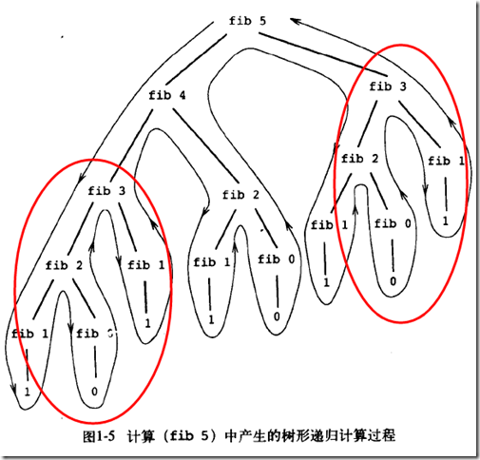
图片来自 《计算机程序的构造和解释》 （SICP：Structure and Interpretation of Computer Programs）书中截图。
有一点很严重的就是存在巨大的重复计算的问题，正如上图的圈出的那样，在计算fib(5)时，fib(3)被重复计算了两遍。
如果不考虑fib(4)中fib(2)的计算量，那么从fib(4)到fib(5)，计算量翻了一番，粗略估计它的计算量随着N的增长呈现指数式的增长。
按书中说法，fib(n)就是最接近φ ^{n} /√5的整数（φ的n次方除以根号5），其中φ（phi）即是所谓的 黄金分割（golden ratio） ，满足方程φ ² =φ+1，φ的值约等于1.618.
有一种称为memoization的优化技术能够缓存计算的值，从而减少重复计算。
java中应该没有这种优化，如果我们自己手动处理，大概就像是引入一个hash map，存放着已经计算过的值。计算一个值之前先看看这里是否已经有结果了。当然，如果要自己显式去处理，整个代码就无法做到那么简洁了。

递归-->非递归
http://blog.csdn.net/agileclipse/article/details/8551228

总
递归算法实际上是一种分而治之的方法，它把复杂问题分解为简单问题来求解。对于某些复杂问题(例如hanio塔问题)，递归算法是一种自然且合乎逻辑的解决问题的方式，但是递归算法的执行效率通常比较差。因此，在求解某些问题时，常采用递归算法来分析问题，用非递归算法来求解问题；另外，有些程序设计语言不支持递归，这就需要把递归算法转换为非递归算法。
将递归算法转换为非递归算法有两种方法：
- 一种是直接求值（迭代/循环），不需要回溯，使用一些变量保存中间结果，转化成循环，称为直接转换法；
- 一种是不能直接求值，需要回溯。使用栈保存中间结果，模拟栈的行为，称为间接转换法。

直接转换法
直接转换法通常用来消除尾递归和单向递归，将递归结构用循环结构来替代。
尾递归是指：在递归算法中，递归调用语句只有一个，而且是处在算法的最后。
例如求阶乘的递归算法：
public long fact(int n)
{
if (n==0) return 1;
else return n*fact(n-1);
}
当递归调用返回时，是返回到上一层递归调用的下一条语句，而这个返回位置正好是算法的结束处，所以，不必利用栈来保存返回信息。
对于尾递归形式的递归算法，可以利用循环结构来替代。例如求阶乘的递归算法
可以写成如下循环结构的非递归算法：
public long fact(int n)
{
int s=0;
for (int i=1; i
s=s*i; //用s保存中间结果
return s;
}
单向递归：是指递归算法中虽然有多处递归调用语句，但各递归调用语句的参数之间没有关系，并且这些递归调用语句都处在递归算法的最后。
显然，尾递归是单向递归的特例。例如求斐波那契数列的递归算法如下：
public int f(int n)
{
if (n= =1 | | n= =0)
return 1;
else
return f(n-1)+f(n-2);
}
对于单向递归，可以设置多个变量保存中间结构，将递归结构用循环结构来替代。例如求斐波那契数列的算
法中用s1和s2保存中间的计算结果，非递归函数如下：
public int f(int n)
{
int i, s;
int s1=1, s2=1;
for (i=3; i {
s=s1+s2;
s2=s1; // 保存f(n-2)的值
s1=s; //保存f(n-1)的值
}
return s;
}

间接转换法
该方法使用栈保存中间结果，一般需根据递归函数在执行过程中栈的变化得到。其一般过程如下：
将初始状态s0进栈
while (栈不为空)
{
退栈，将栈顶元素赋给s;
if (s是要找的结果)
返回;
else {
寻找到s的相关状态s1;
将s1进栈
}
}
间接转换法在数据结构中有较多实例，如二叉树遍历算法的非递归实现、图的深度优先遍历算法的非递归实现等等，请读者参考主教材中相关内容。
递归的表达优势
数学定义如下：
这一定义直接就可以翻译成代码：
public static int fib(int n) {
if (n < 2) {
return n;
} else {
return fib(n - 1) + fib(n - 2);
}
}
从中可以看出递归在表达能力上的优势，它没有for循环之类那种过于强烈的命令式，过程式的痕迹，整个表达显得简洁有力。
这里也体现了前面说的多个recursive cases的情况，这里面有两个case：fib(n-1)和fib(n-2)。
随着case的增多，乃至于参数的增多，用for之类的循环来表达将会越来越吃力。

动态规划(DP ，dynamic programming)
REF:
AG P188
AD P219

总
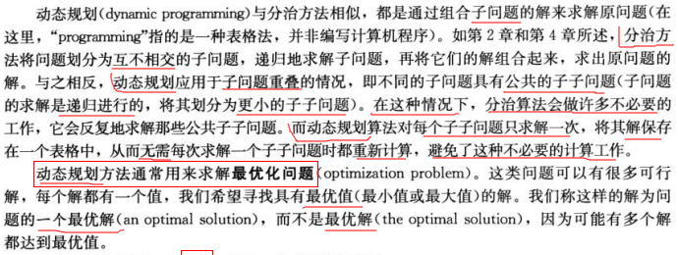
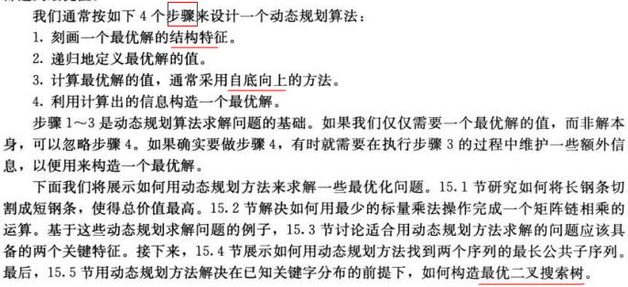

状态、状态转移方程
作者：徐凯强
链接：https://www.zhihu.com/question/23995189/answer/35324479
动态规划中递推式的求解方法不是动态规划的本质。

我曾经作为省队成员参加过NOI，保送之后也给学校参加NOIP的同学多次讲过动态规划，我试着讲一下我理解的动态规划，争取深入浅出。希望你看了我的答案，能够喜欢上动态规划。

0. 动态规划的本质，是对问题状态的定义和状态转移方程的定义。
引自维基百科
dynamic programming is a method for solving a complex problem bybreaking it down into a collection of simpler subproblems.
动态规划是通过拆分问题，定义问题状态和状态之间的关系，使得问题能够以递推（或者说分治）的方式去解决。
本题下的其他答案，大多都是在说递推的求解方法，但如何拆分问题，才是动态规划的核心。
而拆分问题，靠的就是状态的定义和状态转移方程的定义。

1. 什么是状态的定义？
首先想说大家千万不要被下面的数学式吓到，这里只涉及到了函数相关的知识。
我们先来看一个动态规划的教学必备题：
给定一个数列，长度为N，求这个数列的最长递增子数列（LIS）的长度.
以1 7 2 8 3 4为例。
这个数列的最长递增子数列是 1 2 3 4，长度为4；
次长的长度为3， 包括 1 7 8; 1 2 3 等.
要解决这个问题，我们首先要定义这个问题和这个问题的子问题。
有人可能会问了，题目都已经在这了，我们还需定义这个问题吗？需要，原因就是这个问题在字面上看，找不出子问题，而没有子问题，这个题目就没办法解决。
所以，我们来重新定义这个问题：
给定一个数列，长度为N，
设F_{k}为：以数列中第k项结尾的最长递增子序列的长度.
求F_{1}..F_{N} 中的最大值.
显然，这个新问题与原问题等价。
而对于F_{k}来讲，F_{1} .. F_{k-1}都是F_{k}的子问题：因为以第k项结尾的最长递增子序列（下称LIS），包含着以第1..k-1中某项结尾的LIS。
上述的新问题F_{k}也可以叫做状态，定义中的“F_{k}为数列中第k项结尾的LIS的长度”，就叫做对状态的定义。之所以把F_{k}做“状态”而不是“问题” ，一是因为避免跟原问题中“问题”混淆，二是因为这个新问题是数学化定义的。
对状态的定义只有一种吗？当然不是。
我们甚至可以二维的，以完全不同的视角定义这个问题：
给定一个数列，长度为N，
设F_{i, k}为：在前i项中的，长度为k的最长递增子序列中，最后一位的最小值. 1< k<N.
若在前i项中，不存在长度为k的最长递增子序列，则F_{i, k}为正无穷.
求最大的x，使得F_{N,x}不为正无穷。
这个新定义与原问题的等价性也不难证明，请读者体会一下。
上述的F_{i, k}就是状态，定义中的“F_{i, k}为：在前i项中，长度为k的最长递增子序列中，最后一位的最小值”就是对状态的定义。

2. 什么是状态转移方程？
上述状态定义好之后，状态和状态之间的关系式，就叫做状态转移方程。
比如，对于LIS问题，我们的第一种定义：
设F_{k}为：以数列中第k项结尾的最长递增子序列的长度.
设A为题中数列，状态转移方程为：
F_{1} = 1 （根据状态定义导出边界情况）
F_{k} = max(F_{i} + 1 | A_{k}>A_{i}, i属于 (1..k-1)) (k>1)
用文字解释一下是：以第k项结尾的LIS的长度是：保证第i项比第k项小的情况下，以第i项结尾的LIS长度加一的最大值，取遍i的所有值（i小于k）。

第二种定义：
设F_{i, k}为：在数列前i项中，长度为k的递增子序列中，最后一位的最小值
设A为题中数列，状态转移方程为：
若A_{i}>F_{i-1,k-1}则F_{i,k}=min(A_{i},F_{i-1,k})
否则：F_{i,k}=F_{i-1,k}
（边界情况需要分类讨论较多，在此不列出，需要根据状态定义导出边界情况。）
大家套着定义读一下公式就可以了，应该不难理解，就是有点绕。
这里可以看出，这里的状态转移方程，就是定义了问题和子问题之间的关系。
可以看出，状态转移方程就是带有条件的递推式。

3. 动态规划迷思
本题下其他用户的回答跟动态规划都有或多或少的联系，我也讲一下与本答案的联系。
a. “缓存”，“重叠子问题”，“记忆化”：
这三个名词，都是在阐述递推式求解的技巧。以Fibonacci数列为例，计算第100项的时候，需要计算第99项和98项；在计算第101项的时候，需要第100项和第99项，这时候你还需要重新计算第99项吗？不需要，你只需要在第一次计算的时候把它记下来就可以了。
上述的需要再次计算的“第99项”，就叫“重叠子问题”。如果没有计算过，就按照递推式计算，如果计算过，直接使用，就像“缓存”一样，这种方法，叫做“记忆化”，这是递推式求解的技巧。这种技巧，通俗的说叫“花费空间来节省时间”。都不是动态规划的本质，不是动态规划的核心。
b. “递归”：
递归是递推式求解的方法，连技巧都算不上。
c. "无后效性"，“最优子结构”：
上述的状态转移方程中，等式右边不会用到下标大于左边i或者k的值，这是"无后效性"的通俗上的数学定义，符合这种定义的状态定义，我们可以说它具有“最优子结构”的性质，在动态规划中我们要做的，就是找到这种“最优子结构”。
在对状态和状态转移方程的定义过程中，满足“最优子结构”是一个隐含的条件（否则根本定义不出来）。对状态和“最优子结构”的关系的进一步解释，什么是动态规划？动态规划的意义是什么？ - 王勐的回答 写的很好，大家可以去读一下。
需要注意的是，一个问题可能有多种不同的状态定义和状态转移方程定义，存在一个有后效性的定义，不代表该问题不适用动态规划。这也是其他几个答案中出现的逻辑误区：
动态规划方法要寻找符合“最优子结构“的状态和状态转移方程的定义，在找到之后，这个问题就可以以“记忆化地求解递推式”的方法来解决。而寻找到的定义，才是动态规划的本质。

钢条切割问题分析

自顶向下的递归解法
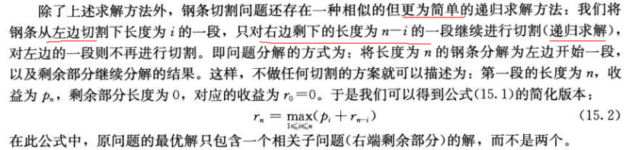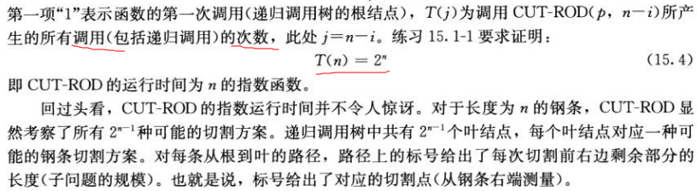

自底向上的动态规划
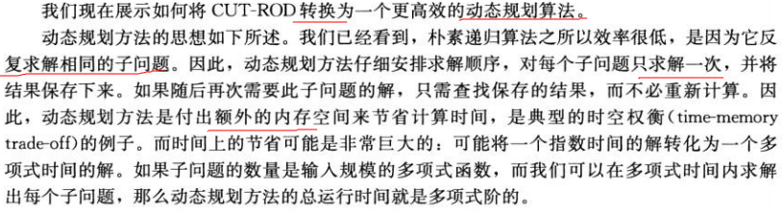
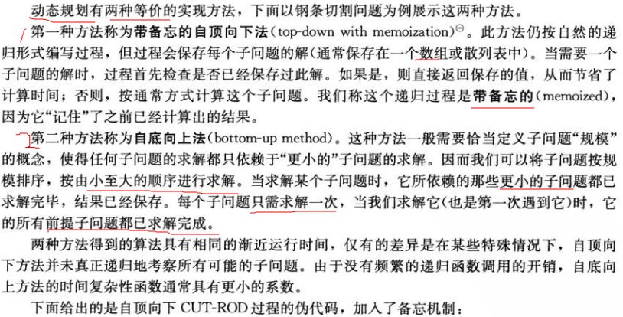

代码
http://www.tuicool.com/articles/FBnee2f

动态规划原理

最优子结构
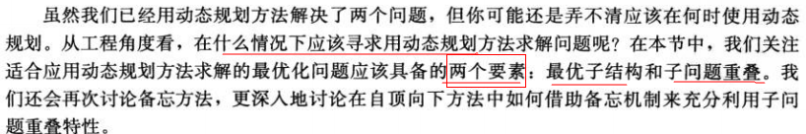
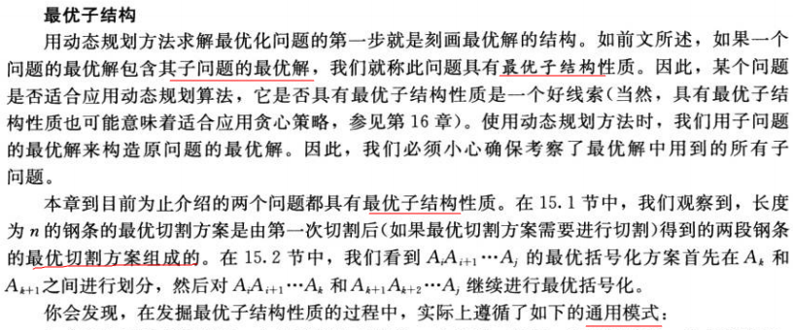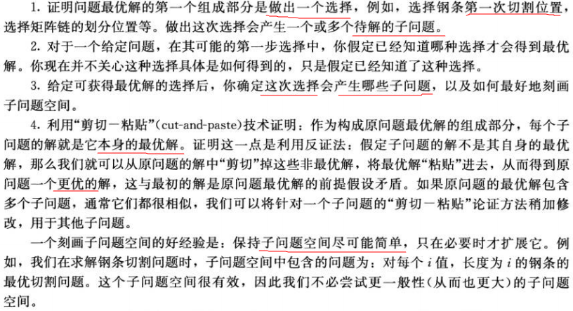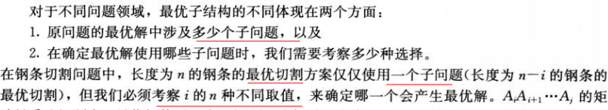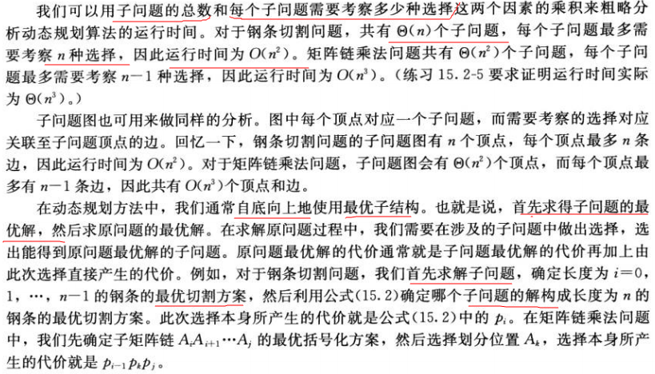

重叠子问题
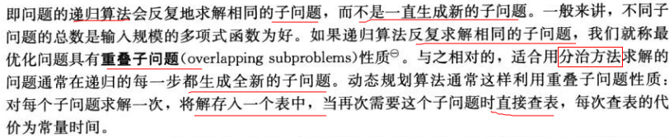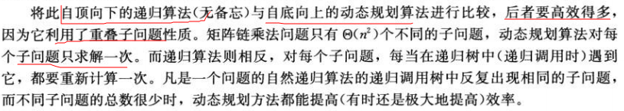

其他使用注意
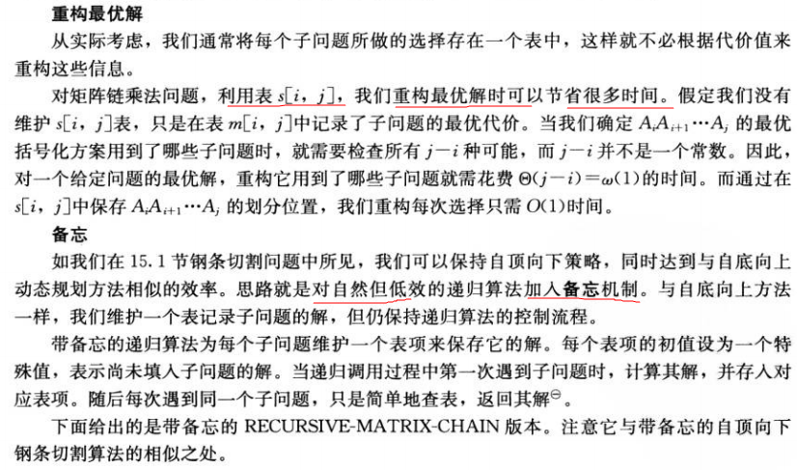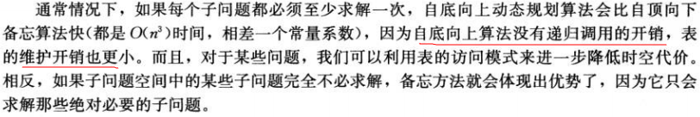

vs 贪心算法
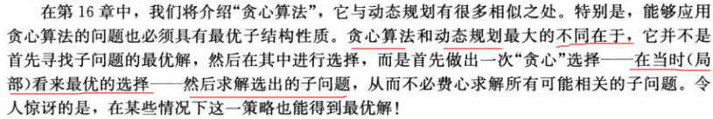

【专题】

常见动态规划问题
http://www.cnblogs.com/wuyuegb2312/p/3281264.html
http://www.cnblogs.com/tgycoder/p/5037559.html

爬楼梯问题(两种方法：自顶向下、自底向上)
http://blog.csdn.net/fly_yr/article/details/47788617
LeetCode（70） Climbing Stairs
一个人每次只能走一层楼梯或者两层楼梯，问走到第80层楼梯（80个台阶）一共有多少种方法。
设DP[i]为走到第i层一共有多少种方法，那么DP[80]即为所求。很显然DP[1]=1, DP[2]=2（走到第一层只有一种方法：就是走一层楼梯；走到第二层有两种方法：走两次一层楼梯或者走一次两层楼梯）。
- 同理，走到第i层楼梯，可以从i-1层走一层，或者从i-2走两层。很容易得到：
递推公式：DP[i]=DP[i-1]+DP[i-2]
边界条件：DP[1]=1 DP[2]=2
递归：
int climbStairsRecur(int n)
{
if (n == 1) return 1;
if (n == 2) return 2;
return climbStairsRecur(n-1) + climbStairsRecur(n-2);
}

class Solution {
public:
int climbStairs(int n) {
//如果0层，返回0
if (n <= 0)
return 0;
//如果只有1层阶梯，则只有一种方式
else if (n == 1)
return 1;
//若有两层阶梯，则有两种方式（每次走一层，一次走两层）
else if (n == 2)
return 2;
int *r = new int[n];
//其余的情况方式总数 = 最终剩余1层的方式 + 最终剩余两层阶梯的方式
r[0] = 1;
r[1] = 2;
for (int i = 2; i < n; i++)
r[i] = r[i - 1] + r[i - 2];
int ret = r[n - 1];
delete []r;
return ret;
}
};

最大子数组和问题
题目
一个有N个整数元素的一位数组(A[0], A[1],...,A[n-1], A[n])，这个数组当然有很多子数组，那么数组之和的最大值是什么呢？
这是一道很简单的题目，但是要想写出时间复杂度为O(n)的最优解法还是需要仔细推敲下的。
例如有数组 int A[5] = {-1, 2, 3, -4, 2};
符合条件的子数组为 2,3 即答案为 5;
再明确一下题意
1.子数组必须是连续的。
2.不需要返回子数组的具体位置。
3.数组中包含：正整数，零，负整数。
例如
数组： {1, -2, 3, 5, -3, 2} 返回值为 8
数组： {0, -2, 3, 5, -1, 2} 返回值为 9
数组： {-9, -2, -3, -5, -6} 返回值为 -2 注意子数组不能为空
首先我们看看最直接的穷举法
int MaxSubString(int* A, int n)
{
int max = min; //初始值为负无穷大
int sum;
for(int i = 0; i < n; i++)
{
sum = 0;
for(int j = i; j < n; j++)
{
sum += A[j];
if(sum > max)
max = sum;
}
}
return max;
}

这种方法最直接，当也是最耗时的，他的时间复杂度为O(n^2);
问题分析
可以优化吗？答案是肯定的，可以考虑数组的第一个元素，以及最大的一段数组(A[i], ..., A[j]),和A[0]的关系，有一下几种情况：
1. 当0 = i = j 时，元素A[0]本身构成和最大的一段;
2. 当0 = i < j 时，和最大的一段以A[0]开始;
3. 当0 < i 时， 元素A[0]和最大的一段没有关系。
从上面3中情况可以看出。可以将一个大问题(N个元素数组)转化为一个较小的问题(N-1个元素的数组)。假设已经知道(A[1], ...,A[n-1])中和最大的一段数组之和为All[1],并且已经知道
(A[1],...,A[n-1])中包含A[1]的和最大的一段数组为Start[1]。那么不难看出 (A[0], ..., A[n])中问题的解All[0] = max{ A[0], A[0] + start[1], All[1] }。通过这样的分析，可以看出这个问题
无有效性，可以用动态规划来解决。
解决方案
int MaxSubString(int* A, int n)
{
int Start = A[n - 1];
int All = A[n - 1];
for(int i = n - 2; i >= 0; i--) //从后向前遍历，反之亦可。
{
Start = max( A[i], A[i] + Start);
All = max(Start, All);
}
return All[0]; //All[0] 中存放结果
}
我们通过动规算法解决该问题不仅效率很高(时间复杂度为O(n)),而且极其简便。

最长回文子串
摘自我的题目：最长回文子串，见其他.doc
PS：这也是LeetCode的一道题：http://blog.csdn.net/fightforyourdream/article/details/15025663
下面总结一下四种解法：(面试时推荐中心展开法)
1）暴力法:Time:O(n^3), Space:O(1)
2）DP法：Time:O(n^2), Space:O(n^2)
http://blog.csdn.net/kangroger/article/details/37742639
三种方法讲的都很好：
http://segmentfault.com/a/1190000002991199
- 问题描述
回文串是指这个字符串无论从左读还是从右读，所读的顺序是一样的；简而言之，回文串是左右对称的。现在，对于一个给定的母串
abcdedcb
可以找出子串a, ded, cdedc, bcdecdb等均是回文串；显然，bcdecdb是其中最长的那一个。但是该如何找出最长的回文子串呢？
Longest Palindromic Substring
Given a string S, find the longest palindromic substring in S. You may assume that the maximum length of S is 1000, and there exists one unique longest palindromic substring.
- 思路
http://www.cnblogs.com/en-heng/p/3973679.html
http://www.tuicool.com/articles/n6NfIrN
http://www.sjsjw.com/kf_code/article/033089ABA014616.asp
new 动态申请内存:
http://segmentfault.com/a/1190000002991199
有母串s，我们用c[i, j] = 1表示子串s[i..j]为回文子串，那么就有递推式
c[i,j] = c[i+1,j−1] if s[i]=s[j]
0 if s[i]≠s[j]
递推式表示在s[i] = s[j]情况下，如果s[i+1..j-1]是回文子串，则s[i..j]也是回文子串；如果s[i+1..j-1]不是回文子串，则s[i..j]也不是回文子串。
初始状态：
- c[i][i] = 1
- c[i][i+1] = 1 if s[i] == s[i+1]
上述式子表示单个字符、两个字符均是回文串。
- 图文讲解
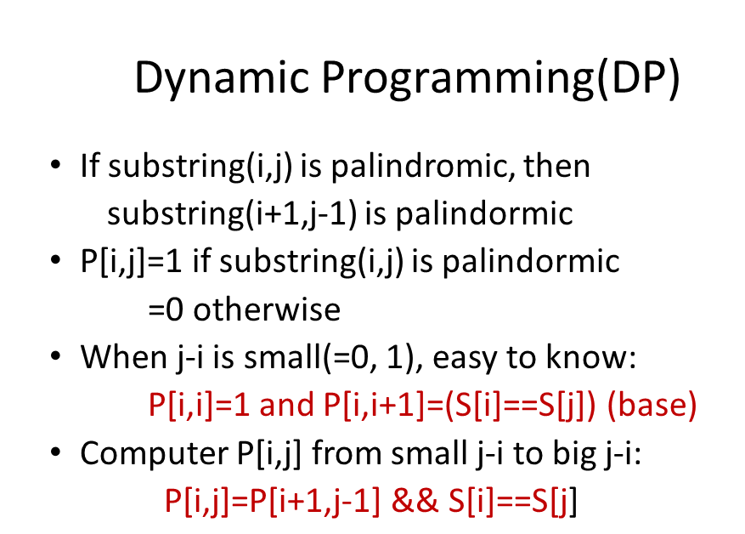
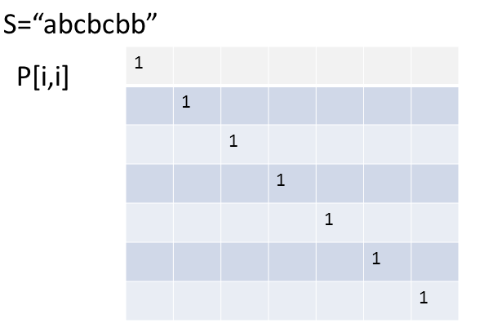
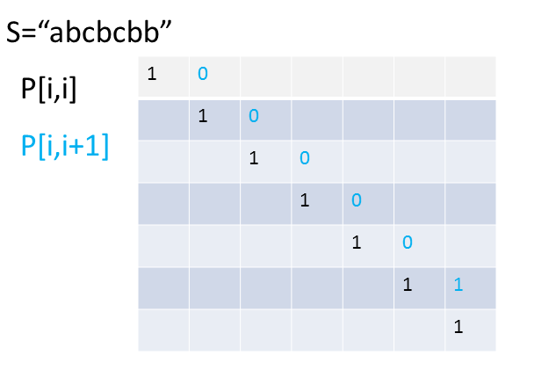
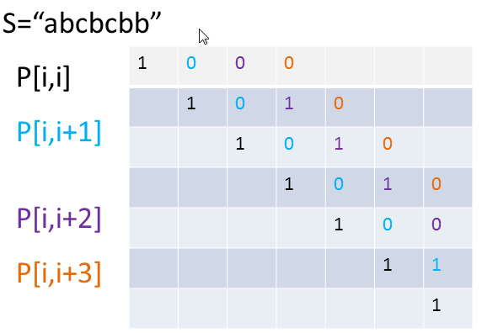
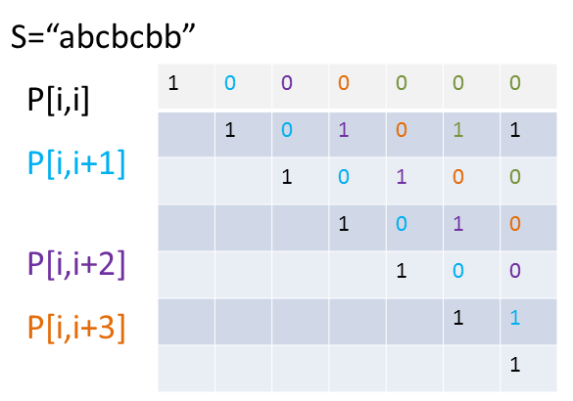
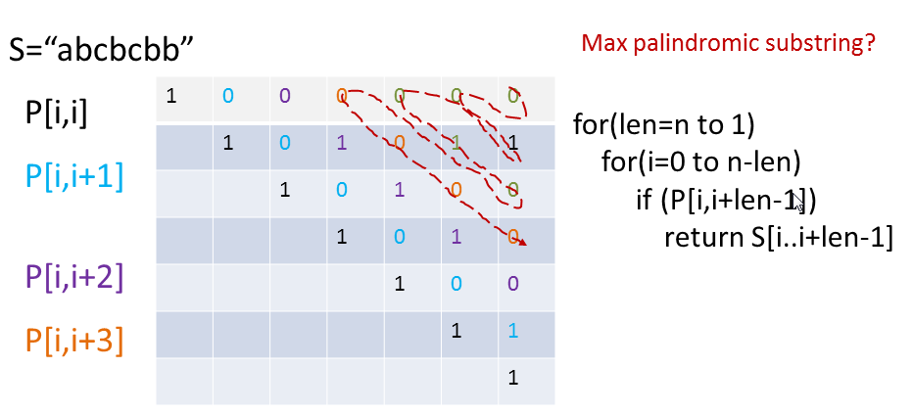

100个
http://download.csdn.net/detail/jsddj/2082798

